福州市全民人口健康信息平台健康档案浏览器技术方案

医疗机构客户端可以打开浏览器并导航到下面的地址并传入正确的参数，或者把浏览器封装在程序中进行导航。只有在市民卡插入到读卡器中时，医务人员才能查看市民健康信息。

1、查阅流程

2、接口说明
地址 | http://10.120.1.127:8090/Home/OrgView?org=**&user=***&key=***&doctorCode=***&doctorName=***&idno=***
参数 | org: 医疗机构代码【加密】（平台提供）  user: 用户代码【加密】（平台提供）  key: 用户密码【加密】（平台提供）  doctorCode: 院内医生代码【加密】  doctorName: 院内医生姓名【加密】（需先base64编码，再使用ASCII加密）  idno: 需要查看的市民身份证号【加密】
参数说明 | 医疗机构代码、用户代码、用户密码请联系对接工程师获取；  联系人：郑应超（联系电话：18558610613）；
加密说明 | - 把原字符串按字符循环获取asc码，并格式化为3位整数；  - 把数字字符串进行奇偶交换（第1位和第2位交换，第3位和第4位交换，依次类推，如果总长是奇数位，则最后一位不变），重新组合数字字符串
加密例子 | 原字符串是“ab2”，第一步获取asc码转换为“097098050”，第二步转换就变成“900789500”
返回页面示例 | 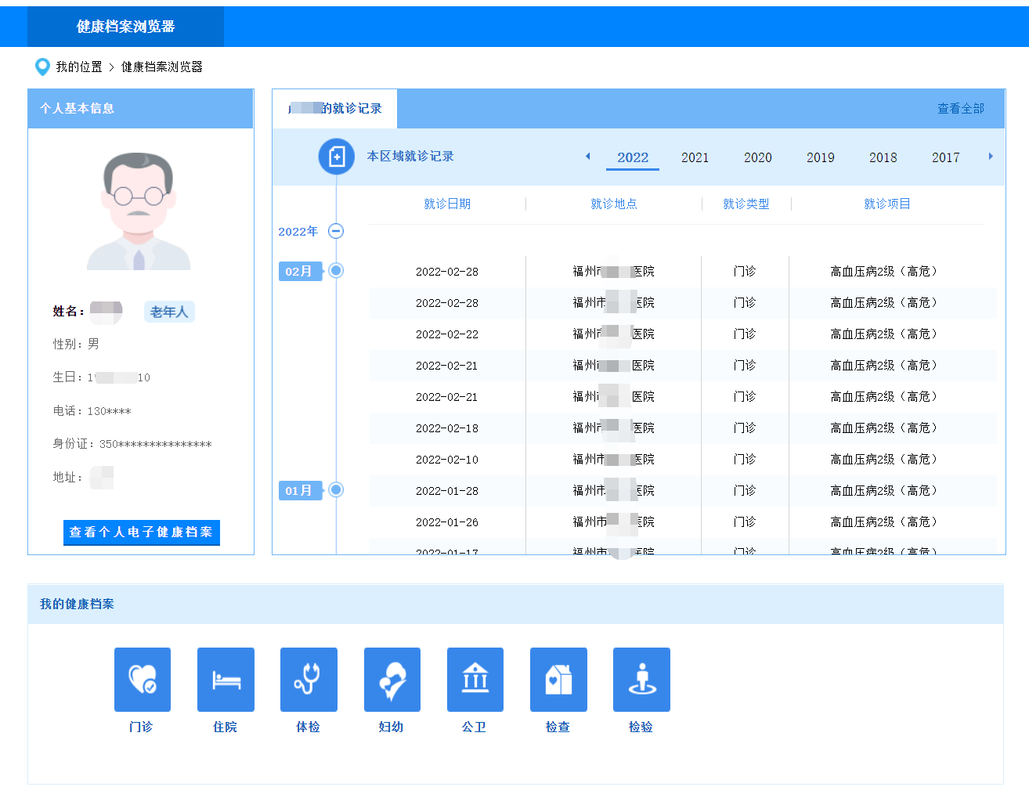

3、加密说明
public static string AscII(string OldString)
{
/*
(1)将每个字母字符转为asc数字。
(2)把整个数字串进行奇偶交换（第1位和第2位交换；第3位和第4位交换，依次类推），最后一位不变
*/
char[] charArray = OldString.ToCharArray();
string strNew = "";
//转为字母
for (int i = 0; i <= charArray.Length - 1; i++)
{
int tmp = (int)charArray[i];
strNew += tmp.ToString("000");
}
char[] charNew = strNew.ToCharArray();
strNew = "";
//将字符串进行奇偶交换
for (int j = 0; j <= charNew.Length - 1; j = j + 2)
{
if (j == charNew.Length - 1)
{
strNew += charNew[j].ToString();
break;
}
else
{
strNew += charNew[j + 1].ToString();
strNew += charNew[j].ToString();
}
}
return strNew;
}

